UPODOBITEV SKLADATELJA DUNAJSKE KLASIKE Z NOTAMI

Dragi učenci!

Ob iskanju materiala za pripravo učenja na daljavo sem naletela na zanimivo sliko iz Cicibana. Na njej je neznani umetnik upodobil skladatelja Wolfganga Amadeusa Mozarta na poseben način – z notami. Sliko si lahko ogledate v nadaljevanju.

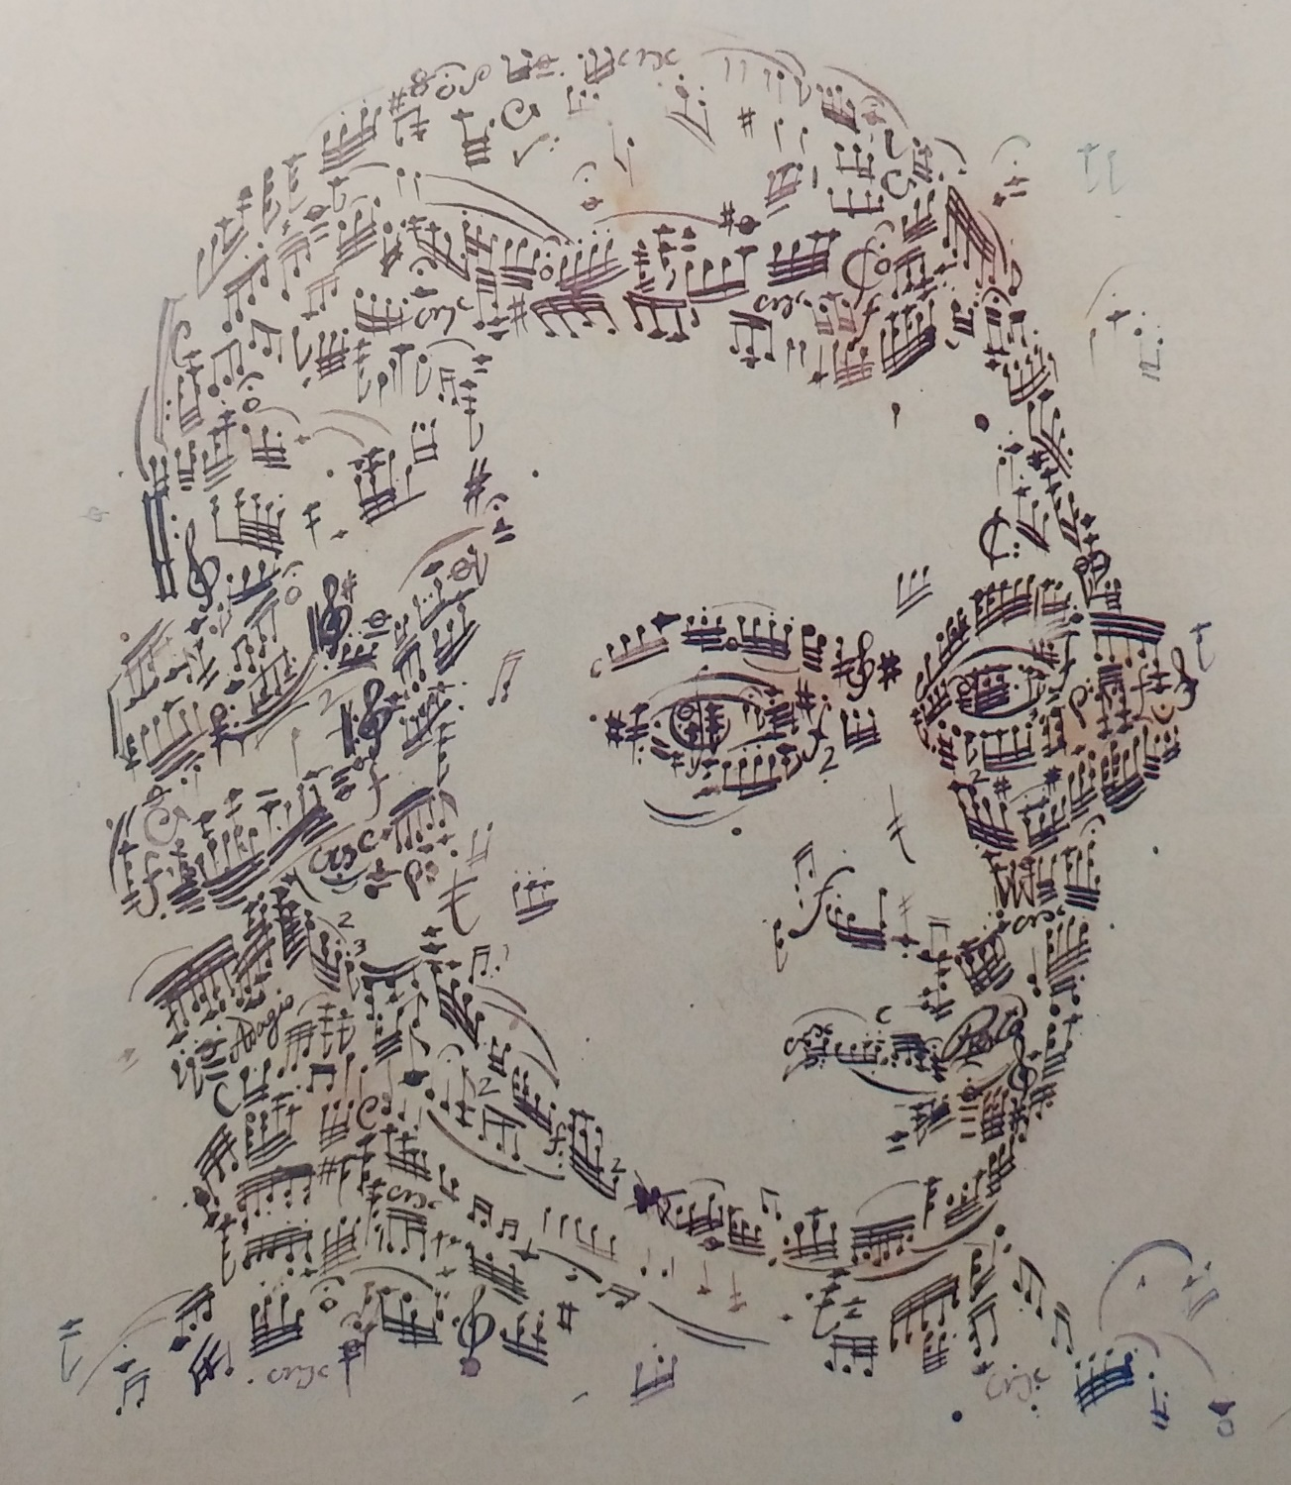

In sedaj vas izzivam, da z notami, torej brez črt, upodobite Ludwiga van Beethovna.

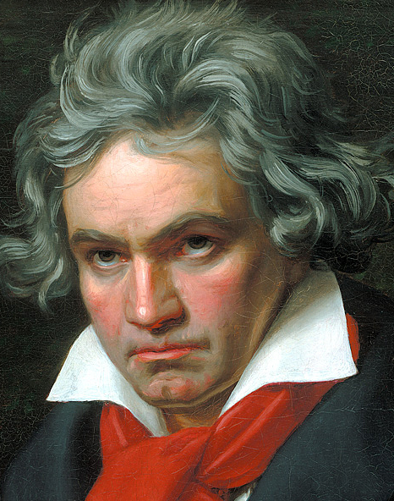 Ludwig van Beethoven

Bo šlo? Izdelek mi pošljite na natalija.kustec@guest.arnes.si do konca tega tedna. Se jih že veselim.

V upanju, da ste dobro in da se vidimo čimprej, te prijazno pozdravljam.
Učiteljica Natalija

